IZVEŠTAJA SA AKTIVNOSTI
OS VUK KARADZIC /VRANJE
.
Grad: ____Vranje_____
Lokalni koordinator: _ Olga Stosic____
Datum izveštavanja: 05.12.2019._______

OPŠTI CILJ: Deca imaju pristup obrazovanju za prava deteta
Indikator: Do krajaprojekta 2021.godinedecaunapredilakompetencije o pravimadeteta u 30 partnerskihškola.
Načinmerenjaindikatora: Poređenjerezultataiz baseline study sarezultatimanakrajuprojekta.

Output 3–Ojačanikapaciteti 20 novihškola da integrišuobrazovanje za pravadeteta u nastavuipoštovanjepravadeteta u praksi.
Indikator: Do krajaprojektasvenovepartnerskeškoleispunjavaju bar 50% kriterijuma za Model školu za pravadeteta (internaprocena).
Nr. | Aktivnost | Izveštaj
3.6 | Bazični treninz i o pravima deteta |  | Dana 9.i 11.oktobra 2019. Realizovani treninzi o pravima deteta sa clanovima UP/a I ucenicima sestog razreda 25.ucenika. Odlican timski rad pokazan kroz saradnju i spremnost da se uvaze tudja misljenja i ideje i prezentuju svoje ,obuka odrzana po utvrdjenoj satnici u odlicnom raspolozenju svih ucesnika.
3.7 | Studijske posete |  | Sedam nastavnika posetilo dve skole OS Svetozar Markovic i OS Jovan Jovanovic Zmaj dana 24.10.2019.Poseta znacajna zbog razmene ideja,sugestija,iskustava o realizaciji casova u kojima je integrisano ucenje o pravima deteta.
3.8 | Studijskeposete “deca – deci” |  | Studijska poseta ostvarena 15.oktobra/7.dece skolama Svetozar Marković i Jovan Jovanović Zmaj .  Nova saznanja i iskustva vrsnjaka drugih skola o primeni ucenja i ostvarivanju prava dece ,ostavili utisak na ucenike nase skole.
3.9 | Trening o pravimadeteta za učeničkeparlamente (noveškole) |  | Ne ponavljatipodatke date u dokumentuStatističkipodaci. Fokusirati se nainformacije o procesu, izazovima, a naročitopredstavitiključnerezultateevaluacije.  Škola 1 (navestiimei grad)  Škola 2 (navestiimei grad)  Škola 3 (navestiimei grad)  Škola 4 (navestiimei grad)
3.10 | Primena Indexa u novim školama |  | 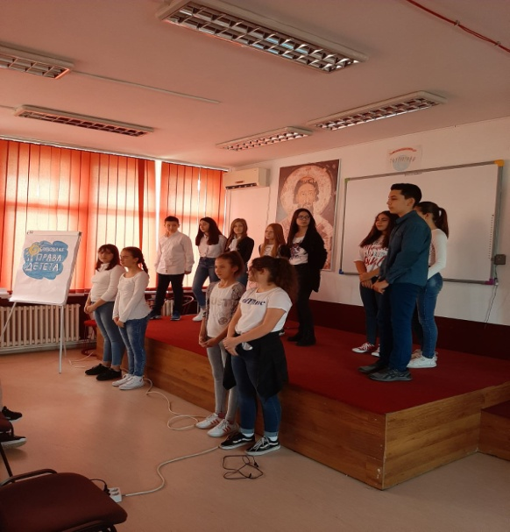  2. Realizovana obuka 9 i 11.oktobra 2019.godine sa clanovima UP i ucenicima sestog razreda *treneri obuke skolski koordinator i nastavnica geografije Olga Stosic i nastavnica likovne kulture Jelena Zdravkovic  Vest objavljena na sajtu OPD/ a
5. Odrzana 36.casa iz resurs paketa I prirucnika OPD/a do 5.decembra 2019.*
Foto deciji likovni radovi
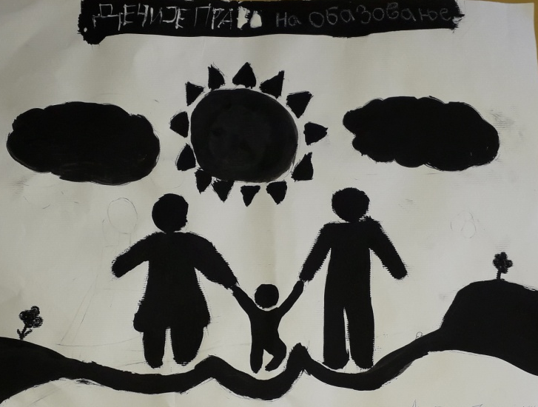

 |  |  | 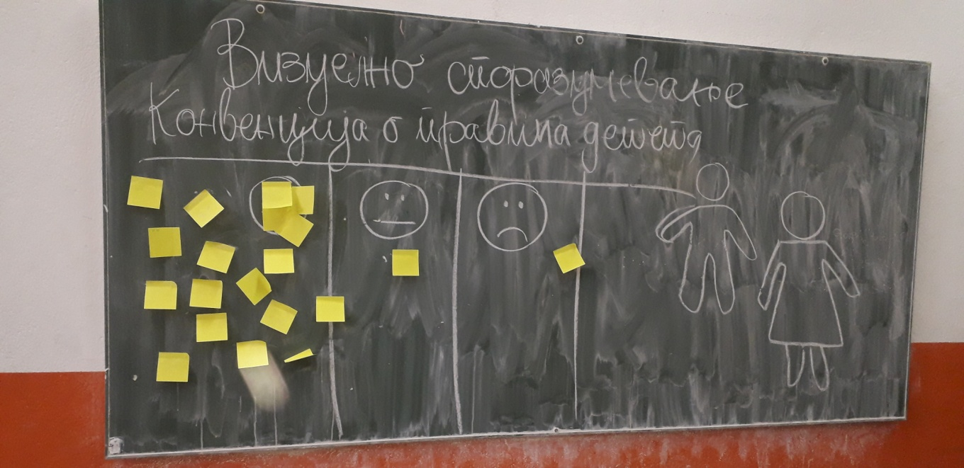

Евиденциони лист о реализованим часовима
Школа: ___“_Вук Караџић___“__________, Место: __Врање__________________
Наставник: _____Јелена Здравковић_________________________________

Р.б.часа | Наставни предмет  наставник/  учитељ | Наставна јединица/тема | Разред и одељење | Бр. ученика | Датум | Сценарио из:  приручника  Ресурс пакета,  новокреирани | Евалуација часа,  измене,  сугестиј
1. | Ликовна култура  Јелена Здравковић | Визуелно споразумевање | 6 /1 | 24 | 02.10.  2019 | Картице права детета  Ресурс пакет | - Евалуација часа (ученици на стикерима изражавају своје задовољство часом).
2. | Ликовна култура  Јелена Здравковић | Визуелна метафорика | 8/2 | 27 | 20.11.  2019 | Картице права детета  Ресурс пакет | - Евалуација часа (ученици на стикерима изражавају своје задовољство часом).
3. | Ликовна култура  Јелена Здравковић | Визуелна метафорика | 8/4 | 16 | 20.11.  2019. | Картице права детета  Ресурс пакет | - Евалуација часа (ученици на стикерима изражавају своје задовољство часом).
4. | Ликовна култура  Јелена Здравковић | Визуелна метафорика | 8/1 | 17 | 20.11.  2019 | Картице права детета  Ресурс пакет | - Евалуација часа (ученици на стикерима изражавају своје задовољство часом).
5. | Ликовна култура  Јелена Здравковић | 12.Визуелна метафорика | 8/6 | 17 | 18.11.  2019. | Картице права детета  Ресурс пакет | Евалуација часа (ученици на стикерима изражавају своје задовољство часом).
Извештај ОПД тима о раду до 5.децембра 2020.године
Реализовано из Акционог плана 2020/21
1.Базични тренинзи о правима детета
Тренинг о правима детета за ученичке парламенте-(учествовало 15. Ученика/ца због тренутне епидемиолошке ситуације.Обука реализована 24 и 25.септембра са члановима УП-а.Особе,чланице ОПД-тима који су реализовале ове радионице (шест радионица,три +три) Олга Стошић-координатор ОПД-тима и
наставнице ликовне културе Јелена Здравковић,члан ОПД-тима. Вест о реализованим радионицама објављен на званичном сајту ОПД-а.
4.Примена индекса у новим школама
Дана 26.11.2020.,чланови УП-а ОШ“Вук Караџић“ у Врању извели су ИГРОКАЗ поводом обележавања Међународног дана детета . Овај перформанс извео је УП наше школе уз подршку координатора Олге Стошић ,Јелена Здравковић ,наставнице ликовне културе .
Због тренутне епидемиолошке ситуације ИГРОКАЗ је забележен видео записом и биће постављен на сајту ОШ „Вук Караџић“ у Врању,како би био визуелно доступан свим ученицима,наставницима и свим заинтересованима.

5 Упознавање наставника , учитеља о два правилника и водичу : Правилник о учешћу ученика у доношењу одлука и Правилник о информисању ученика и Водичу за одељењске старешине и вршњачке медијаторе. У просторијама школе 05. 11.2020. ,уз поштовање свих епидемиолошких мера,координатор тима Олга Стошић и Јелена Здравковић члан ОПД-тима , упознале су све заинтересоване наставнике , учитеље путем видео презентције о два Правилника које је нша школа усвојила Правилник о учешћу ученика у доношењу одлука и Правилник о информисању ученика и Водичу за одељењске старешине и вршњачке медијаторе. Дата су јасна и кратка упутстава о значају и користи ових Правилника и Водича,као и њиховој сврси и употреби у образовно-васпитном раду.
Водич и презентација налазе се на сајту наше школе Водич и презентација
Два правилника су такође на нашем сајту Правилници

Извештај о раду ОПД тима 2020-2021,
ОШ „Вук Караџић“ у Врању
Фебруар 2021
Интерактивни постер „Дигитално насиље је...“ https://www.thinglink.com/scene/1419730557440360449 урађен у апликацији thinglink.com која пружа видљиве и читљиве поруке
Ученички парламент ОШ „Вук Караџић“ у Врању је уз подршку наставнице Јелене Здравковић креирао интерактивни постер „Дигитално насиље је...“
Март 2021
У току марта месеца.реализоване су три активности ОПД тима и чланова УП-а ОШ“Вук Караџић“ из Врања:
1. Процедуре УП-а за избор уџбеника,
2. Упитник за ученике (ЕВАЛУАЦИЈА РАДА НАСТАВНИКА У ОБЛАСТИ ПАРТИЦИПАЦИЈЕ) ,
3. Чланови УП-а консултовани су око места излета и екскурзија
Све активности наведене успешно смо изнели путем онлајн комуникације и анкета ,Ученички парламент наше школе уз подршку координатора ОПД-тима Олге Стошић и наставнице Јелене Здравковић,члана ОПД-тима.Овим активностима предвиђеним овогодишњем Акционим планом наше школе,реализују се ставке из усвојеног Правилника о информисању и учешћу ученика у одлучивању.Ученички парламент је кроз реализовану активност Процедуре УП-а за избор уџбеника,путем онлајн анонимне Гугл анкете дао своје мишљење о уџбеницима и прикупио резултате анкете.Овом акцијом је свим ученицима омогућено видно учешће у давању њиховог мишљење о уџбеницима,радним свескама и наставног материјала које су користили као и давање смерница својим наставницима приликом следећег одабира. Материјал за израду онлајн анкете преузет је из Ресур пакета ОПД сајта.
Друга активност која је реализована током марта месеца
Упитник за ученике (ЕВАЛУАЦИЈА РАДА НАСТАВНИКА У ОБЛАСТИ ПАРТИЦИПАЦИЈЕ) ,израђен је у виду анонимног онлајн Гугл упитника ,који су чланови УП-а проследили својим вршњацима.Овим упитником ученици наше школе укључени су у процес евалуације рада својих наставника.Резултати анкета су објављени на сајту наше школе,значај објављивања ових резултата је вишеструк,увид у резулате имаће сви заунтересовани,ученици ,родитељи,наставници,а деца ће имати још једну потврду да је њихово мишљење вредно и значајно пажње и деловања.Материјал за израду онлајн анкете преузет је из Ресур пакета ОПД сајта.
Трећа ,задња у низу мартовских активности УП-тима ,јесте давање мишљења чланова Ученичког парламента око места излета и екскурзија .Деца су консултована,учествују самостално уз дато Упутство за израду предлога плана екскурзије.Чланови тима по избору,а и због тренутне епидемиолошке ситуације радили су појединачно,тако да имамо три извештаја Предлога плана екскурзија од петог до осмог
Чланови ОПД тима у току полугодишта од јануара до јуна реализују часове о правима детета
Одржано до датума 5. Јун 2021. Године укупно 61 час о правима детета
Наставници који су реализовали часове:
11.Јелена Здравковић

Јун 2021.
УП –екранизација Игроказа о првима дететаhttps://www.youtube.com/watch?v=UPKIXBiWv1k
По тексту Дејана Алексића
И изјаве деце након снимања
https://www.youtube.com/watch?v=dEG5bmN-aMY
Trening o pravima deteta za učeničke parlamente –
Obuka realizovana 23 i 24.09.2020.godine sa 20.člana UP-a(osobe koje su realizovale radionice .koordinator Olga Stošić i Jelena Zdravković član OPD-tima Odlican timski rad pokazan kroz saradnju i spremnost da se uvaze tudja misljenja i ideje i prezentuju svoje ,obuka odrzana po utvrdjenoj satnici u odlicnom raspolozenju svih ucesnika.
Vest objavljena na sajtu OPD-a

3.10 | Primena Indexa u novimškolama | Dana17 .11.2021.,članovi UP izveli IGROKAZ i obeležili Medjunarodni dan deteta.. Scenosled je izveo UP naše škole kao deo svoje akcije uz podršku nastavnice i skolskog koordinatora Olge Stosic .  Zaključak: Deca su sa puno entuzijazma,dobrom organizacijom i timskim radom odlično izvela IGROKAZ . Deca su nam pokazala da i u ovakvim okolnostima priča o PRAVIMA DETETA pokreće na aktivnost i delovanje.  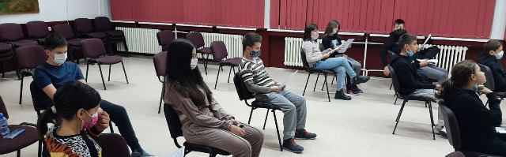  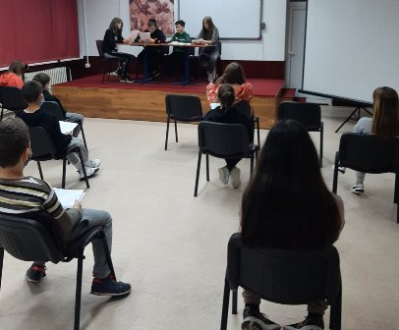

Евиденциони лист о реализованим часовима
Школа: ____Вук Караџић___, Место: ________Врање_____ 2021____

Р.б.часа | Наставни предмет | Наставна јединица/тема | Разред и одељење | Бр. ученика | Датум | Сценарио из:  приручника,  Ресурс пакета,  новокреирани | Евалуација часа,  измене,  сугестиј
34 | Чос  Јелена  Здравkовић | Избор представника за Ученички парламент | 8-1 | 14.09.2021. | 24 | Сценарио из:  приручника,  Ресурс пакета | Деци је било занимљиво,  Постављали су питања...
35 | Чос  Јелена  Здравkовић | Правила понашања у школи,орава и обавезе | 8-1 | 27.09.2021. | 24 | -//-
36 | Ликовна култура  Јелена  Здравkовић | Дечија недеља | 8-1 | 05.10.2021 | 24 | -//-
37 | Ликовна култура  Јелена  Здравkовић | Доминанта | 8-1 | 22.10.2021. | 24 | -//-
38 | Ликовна култура  Јелена  Здравkовић | Доминанта | 8-2 | 22.10.2021 | 21 | Сценарио из:  приручника,  Ресурс пакета
39 | Ликовна култура  Јелена  Здравkовић | Доминанта | 8-3 | 26.10.2021. | 24 | Сценарио из:  приручника,  Ресурс пакета
40 | Ликовна култура  Јелена  Здравkовић | Доминанта | 8-4 | 22.10.2021 | 27 | Сценарио из:  приручника,  Ресурс пакета
41 | Ликовна култура  Јелена  Здравkовић | Доминанта | 8-5 | 22.10.2021 | 24 | Сценарио из:  приручника,  Ресурс пакета
42 | Ликовна култура  Јелена  Здравkовић | Равнотежа | 8-1 | 5.11 | 24 | Сценарио из:  приручника,  Ресурс пакета
43 | Ликовна култура  Јелена  Здравkовић | Равнотежа | 8-2 | 5.11 | 22 | Сценарио из:  приручника,  Ресурс пакета
44 | Ликовна култура  Јелена  Здравkовић | Равнотежа | 8-3 | 16.11 | 24 | Сценарио из:  приручника,  Ресурс пакета
45 | Ликовна култура  Јелена  Здравkовић | Равнотежа | 8-4 | 19.11 | 27 | Сценарио из:  приручника,  Ресурс пакета
46 | Ликовна култура  Јелена  Здравkовић | Равнотежа | 8-5 | 19.11 | 24 | Сценарио из:  приручника,  Ресурс пакета

- OŠ “Vuk Karadžić”, Vranje
2. Realizovana obuka 9 i 11. oktobra 2019. godine sa clanovima UP i ucenicima sestog razreda *treneri obuke skolski koordinator i nastavnica geografije Olga Stosic i nastavnica likovne kulture Jelena Zdravkovic. Vest objavljena na sajtu OPD/ a
6. Postavljeni plakati u vidu obaveštenja sa podacima (imena i prezimena, brojevi telefona) članova tima za zaštitu učenika od nasilja, zlostavljanja i zanemarivanja.
7. Odabrani članovi UP-a (septembar na časovima OS)
8. Otvоrena kancelarijа UP-a
9. Septembra zaposleni obavešteni da u obraćanju deci ne koriste pogrdna imena, nadimke i stereotipe kojim se vređa njihovo dostojanstvo.
Istaknuti izvodi iz Zakona čl. 43-45 na oglasnim tablama u nastavničkoj kancelariji
10.Pravila u učionici donošena u skladu sa pravima i obavezama na časovima ČOS-a
(odeljenjske starešine)
11. Dostavljen pravilnik o ocenjivanju učenika svim nastavnicima u oktobru mesecu 2019. (uprava škole)
12. Informacija za učenike putem oglasne table o rasporedu obilazaka i poseta muzeja, pozorišta, izleta.
13. Nastavnici novembra meseca obavešteni u vidu podsetnika na odeljenjskim sednicama i nastavničkom veću na radnu obavezu o da se učenici moraju informisati o sadržaju predmeta, načinu rada i ciljevima časa i obrazložiti im svaku ocenu.
14. Film ucenice 8. razreda Sare Popovic o Programu razmene ušao u resurs paket

Информисањем путем интерактивног постера у Вуковој школи, у Врању
штитимо децу од дигиталног насиља

Ученички парламент ОШ „Вук Караџић“ у Врању је уз подршку својих наставница Олге Стошић и Јелене Здравковић креирао интерактивни постер „Дигитално насиље је...“
Наставница Олга Стошић координаторка тима Образовање за права детета у школи, каже: „Колегиница и ја смо увиделе потребу и дошле на идеју да инерактивним постером информишемо ученике школе па и шире заједнице о опасностима од све присутнијег дигиталног насиља. Знале смо одмах да за то имамо и ресурсе јер деца из Ученичког парламента наше школе имају знања о правима детета и делују у циљу њихове заштите а имају и техничке услове за реализацију. Заједно смо договорили да поред превентивног деловања наш постер треба да садржи и информације за интервентно реаговање у случају насиља. Одушевљени смо нашим постером који ћемо окачити на сајт школе“
Интерактивни постер „Дигитално насиље је...“ https://www.thinglink.com/scene/1419730557440360449 урађен у апликацији thinglink.com која пружа видљиве и читљиве поруке.
„Деца ће лако прочитати поруку коју овакав вид комуникације нуди. Заинтересовани кликом на тагованој тачки из знатижеље откривају како препознати дигитално насиље, како се заштитити и коме се обратити за помоћ“ поручују из парламента.
Пројекат Образовање за права детета у Врању реализује УГ „NEXUS-Врање“ са шест основних школа у Пчињском округу уз подршку Ужичког центра за права детета и Песталоци дечје фондације.

Datum izveštavanja: ____30.11.2020_____________

OPŠTI CILJ: Deca imajupristupobrazovanju za pravadeteta
Indikator: Do krajaprojekta 2021.godinedecaunapredilakompetencije o pravimadeteta u 30 partnerskihškola.
Načinmerenjaindikatora: Poređenjerezultataiz baseline study sarezultatimanakrajuprojekta.

Output 3–Ojačanikapaciteti 20 novihškola da integrišuobrazovanje za pravadeteta u nastavuipoštovanjepravadeteta u praksi.
Indikator: Do krajaprojektasvenovepartnerskeškoleispunjavaju bar 50% kriterijuma za Model školu za pravadeteta (internaprocena).
Nr. | Aktivnost | Izveštaj
3.6 | Bazičnitreninzi o pravimadeteta |  | Trening o pravima deteta za učeničke parlamente – 15 dece ukupno(zbog trenutne epidemiološke situacije)  Obuka realizovana 24 i 25.09.2020.godine sa 14.člana UP-a(osobe koje su realizovale radionice .koordinator Olga Stošić i Jelena Zdravković član OPD-tima Odlican timski rad pokazan kroz saradnju i spremnost da se uvaze tudja misljenja i ideje i prezentuju svoje ,obuka odrzana po utvrdjenoj satnici u odlicnom raspolozenju svih ucesnika.  Vest objavljena na sajtu OPD-a  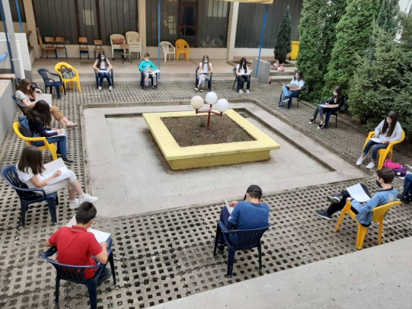

Извештај о реализацији активности из Акционог плана
- У току марта месеца.реализоване су три активности ОПД тима и чланова УП-а ОШ“Вук Караџић“ из Врања:
1. Процедуре УП-а за избор уџбеника,
2. Упитник за ученике (ЕВАЛУАЦИЈА РАДА НАСТАВНИКА У ОБЛАСТИ ПАРТИЦИПАЦИЈЕ) ,
3. Чланови УП-а консултовани су око места излета и екскурзија
Све активности наведене успешно смо изнели путем онлајн комуникације и анкета ,Ученички парламент наше школе уз подршку координатора ОПД-тима Олге Стошић и наставнице Јелене Здравковић,члана ОПД-тима.
Овим активностима предвиђеним овогодишњем Акционим планом наше школе,реализују се ставке из усвојеног Правилника о информисању и учешћу ученика у одлучивању.
Ученички парламент је кроз реализовану активност Процедуре УП-а за избор уџбеника,путем онлајн анонимне Гугл анкете дао своје мишљење о уџбеницима и прикупио резултате анкете.Овом акцијом је свим ученицима омогућено видно учешће у давању њиховог мишљење о уџбеницима,радним свескама и наставног материјала које су користили као и давање смерница својим наставницима приликом следећег одабира.
Материјал за израду онлајн анкете преузет је из Ресур пакета ОПД сајта.
Друга активност која је реализована током марта месеца
Упитник за ученике (ЕВАЛУАЦИЈА РАДА НАСТАВНИКА У ОБЛАСТИ ПАРТИЦИПАЦИЈЕ) ,израђен је у виду анонимног онлајн Гугл упитника ,који су чланови УП-а проследили својим вршњацима.Овим упитником ученици наше школе укључени су у процес евалуације рада својих наставника.
Резултати анкета су објављени на сајту наше школе,значај објављивања ових резултата је вишеструк,увид у резулате имаће сви заунтересовани,ученици ,родитељи,наставници,а деца ће имати још једну потврду да је њихово мишљење вредно и значајно пажње и деловања.Материјал за израду онлајн анкете преузет је из Ресур пакета ОПД сајта.

Трећа ,задња у низу мартовских активности УП-тима ,јесте
давање мишљења чланова Ученичког парламента око места излета и екскурзија .Деца су консултована,учествују самостално уз дато Упутство за израду предлога плана екскурзије.Чланови тима по избору,а и због тренутне епидемиолошке ситуације радили су појединачно,тако да имамо три извештаја Предлога плана екскурзија од петог до осмог разреда,која ће бити представљена на наредној седници Наставничког већа и тиме уврстити ове планове предлога у разматрање,увидом у њих.
Оваква активност,предлог дестинација,образложење зашто посетити одређена места,њихов едукативни,историјско-културни,природно-еколошки значај дају довољну аргументацију да деца разумеју потребе својих вршњака,разумеју значај и циљ Екскурзија је факултативна ваннаставна активност која се остварује ван школе.
Овим активностима које су биле запланиране за овај период,јачане су снаге и деловања чланова Ученичког парламента ,деца су мотивисана и узела су учешће да дају своје мишљење ,предлоге и сугестије.

Vest o Igrokazu I intervju postavljeni na sajtu skole .
U prologu saljemo link I foto
http://www.vukskola.edu.rs/index.php?section=15&page=51
https://we.tl/t-xL7FJgpGR

O filmu:
https://we.tl/t-xL7FJgpGRYUčenički parlament OŠ "Vuk Karadžić" u Vranju je uz podršku nastavnice Olge Stošić priredio najpre scenario a potom i film kojim na zanimljiv način prikazuju dobrobiti učešća škole u projektu Obrazovanje za prava deteta.
Mnoštvom realizovanih vršnjačkih radionica, časova o pravima deteta, akcija učeničkog parlamenta, obukama o pravima deteta predstavljen je trogodišnji rad školskog tima na projektu, iz ugla deteta.
Projekat Obrazovanje za prava deteta u Pčinjskom okrugu realizuje UG "NEXUS-Vranje" u partnerstvu sa 6 osnovnih škola uz podršku UCPD i Pestaloci dečje fondacije.
https://youtu.be/UPKIXBiWv1k Igrokaz o pravima deteta po tekstu Dejana Aleksić
https://youtu.be/dEG5bmN-aMY Izjava dece nakon snimanja

